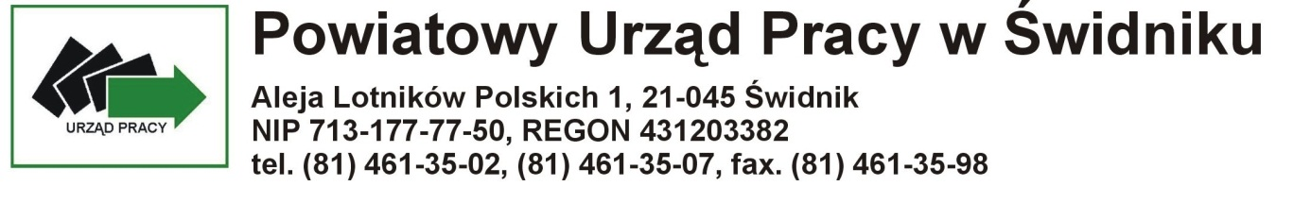
ANKIETA
Dla osób zainteresowanych rozpoczęciem działalności gospodarczej w 2017 r.

Imię i nazwisko
Data urodzenia
Adres | Miejscowość:  Ulica:  Kod pocztowy:
Telefon kontaktowy (komórkowy, stacjonarny)

- Czy jest Pan/Pani osobą bezrobotną?*:
TAK
NIE
- Czy prowadził Pan/Pani wcześniej działalność gospodarczą?*:
TAK
NIE
- Czy uzyskał Pan/Pani wcześniej środki na rozpoczęcie działalności gospodarczej? *:
TAK
NIE
- Proszę podać kod PKD oraz krótko opisać planowaną działalności gospodarczą: ……………………………………………………………………………………………………………………………………………………………………………………………………………………………………………………………………………………………….
………………………………………………………………………………………………………………………………………………………………………………………………………………………………………………………………………………………………………………………………………………………………………………………………………………………………………………
- Czy posiada Pan/Pani udokumentowane doświadczenie zawodowe lub wykształcenie zgodne z planowaną działalnością?*:
doświadczenie zawodowe TAK NIE
wykształcenie TAK NIE

- Proszę wymienić ………………………………………………………………………………………………………………………………………………………………………………………………………………………………………………………………………………………………………………………………………………………………………………………………………………………………………………………………………………………………………………………………………………………………………………………………………………………………………………………………………………………………………………………………………………………………………………………………………………………………
- Proponowana forma zabezpieczenia zwrotu środków
- Blokada środków na rachunku bankowym
- Weksel In blanco z poręczycielami**
- Akt notarialny o poddaniu się egzekucji przez dłużnika
- Planowany termin rozpoczęcia działalności gospodarczej ……………………………………………………….

- Jaką kwotą dofinansowania jest Pan/Pani zainteresowany/a *
- 14 000,00 zł
- 16 000,00 zł
- 18 000,00 zł

- Czy jeżeli kwota dostępna w ramach dofinansowania będzie kwotą niższą niż zadeklarowana przez Pana/Panią w pkt.8 to nadal będzie Pan/Pani zainteresowany/a otrzymaniem dofinansowania w roku bieżącym ?
TAK
NIE

…………………………………….
podpis

*Zaznaczyć właściwe
**Poręczyciel z dochodem minimum 2800 zł brutto, lub dwóch poręczycieli z dochodem minimum 2 000,00 zł brutto.

